オール東条
《学校教育目標》 夢や目標を持ち 心豊かに たくましく生きる東条っ子の育成
学校だより 第 ２７ 号
発行日：令和７年 9月１０日
発行者：校長 石井 聖一郎

あかるく ただしく たくましく
落語教室（４年）

９月９日（火）４年生が落語教室を実施しました。講師として南房総三龍亭の三龍亭千公（さんりゅうてい せんこう）さんに来ていただきました。
始めに、実演やクイズを通して、落語の表現の仕方や落語のおもしろさについて教えていただきました。演技の仕方で子ども達には、手拭いが財布に、扇子が刀やおぼんや割りばしに見えていました。次に、蕎麦をすするしぐさや小噺「屋根」の演技を教わり、みんなでやってみました。最後に落語「ぞろぞろ」を披露していただき、落語のおもしろさに触れました。千公さんに「皆さんの反応の良さは安房で一番だね。」とほめていただきました。
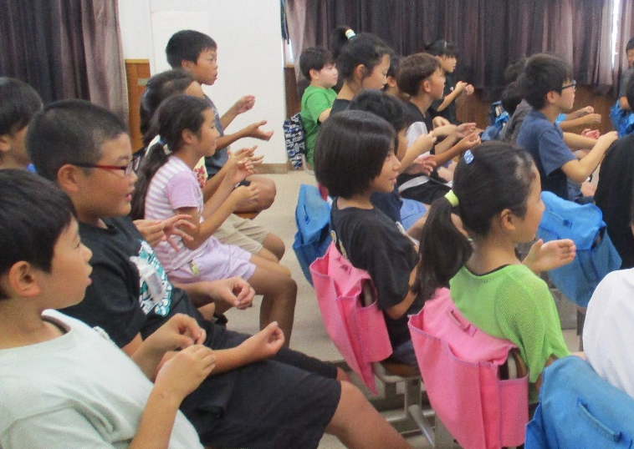
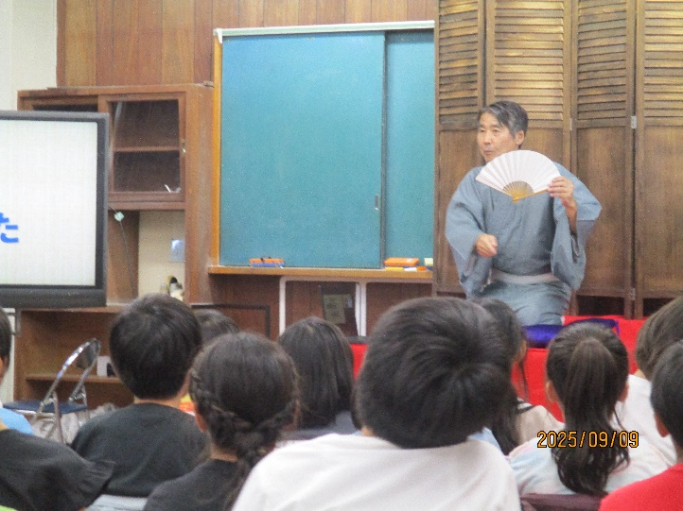

扇子が何に見えたかな？ みんなで蕎麦をすすっています！
育成会 稲刈り

９月７日（日）に東条地区子ども会育成会の稲刈り体験が行われました。本校児童、保護者、職員、育成会役員の方々約５０名が参加しました。台風の影響で１日延期になり、
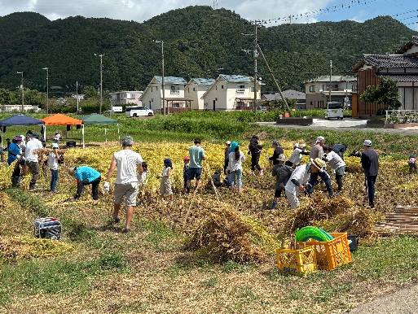
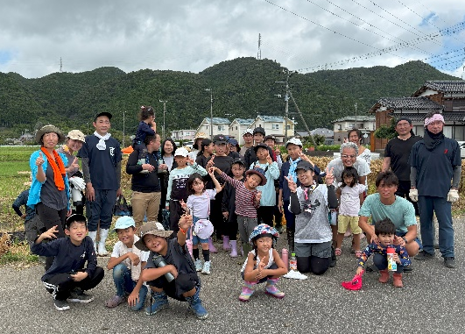
ソフトボールの試合や東条なごやかスクールの行事等と重なって、人数が田植えの時よりも少なくなってしまいましたが、その分一人一人がとてもよく働いて、見事刈り終えることができました。１２月のお餅つきが楽しみですね。役員の皆様、準備・運営・片付け等ありがとうございました。

チーム東条・オール東条 ～子ども達の笑顔（今）と成長（未来）のために～

